Camino desde Moya a la costa
“Descendiendo desde la antigua Argumastel

Longitud aproximada: 7 km; Duración aproximada: 3 horas; Firme: Piedra, tierra, pista, asfalto
Desnivel: 490 m. Alt. Máxima: 490 msnm. Alt. Inicial: 490 msnm. Alt. Final: 3 msnm
Dificultad: BAJA (Lo más complicado es el recorrido por el yacimiento arqueológico de La Montañeta y algunos tramos de camino por asfalto).

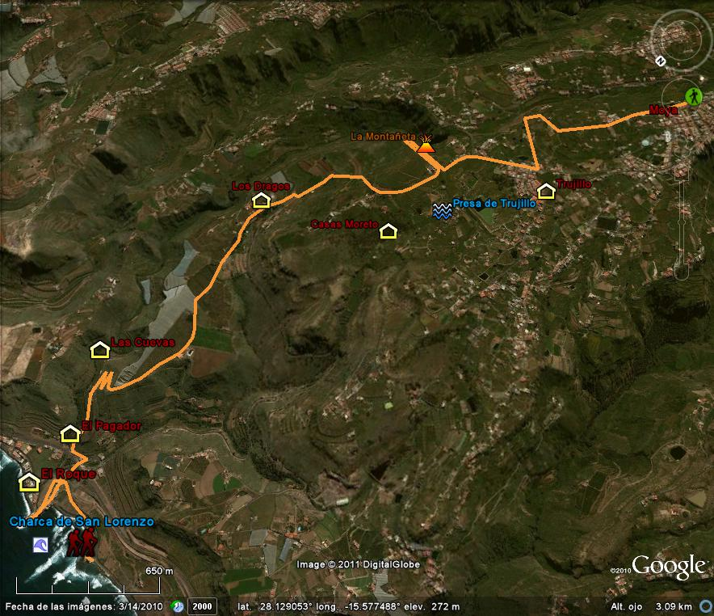

Recorrido:
El camino se inicia en la Plaza de Pico Lomito, desde donde nos dirigimos por las calles Pedro de Vera y El Charco al primer tramo de tierra por el que llegaremos alternando con cemento y asfalto hasta el barrio de Trujillo, donde nos desviamos a La Montañeta para visitar el yacimiento arqueológico. Continuamos por la carretera del Cabildo en dirección a la costa, bordeamos La Montañeta entre zonas de cultivo y estanques por una pista que presenta una importante erosión, hasta llegar a un cruce con la carretera general G.C 75. Se continúa de nuevo por una pista de tierra que atraviesa el Palmeral de Los Dragos. Al finalizar la pista se llega al cantil donde se observan excelentes vistas de la costa norte de Gran Canaria, desde donde desciende un camino empedrado en su mayor parte, y delimitado por pitas en el borde exterior del camino. Presenta una pedregosidad abundante y cuenta con piedras acumuladas a los lados del camino, formando un muro lateral de aproximadamente un metro de altura. El empedrado se encuentra descalzado en su mayor parte y se encuentra intercalado en algunas zonas con roca madre. Existen varias canalizaciones transversales. El ancho del camino puede alcanzar hasta los tres metros, especialmente en las curvas, pero por lo general mantiene un ancho de dos metros. Seguimos por una pista de cemento que conecta con la carretera general G.C. 2, la cual cruzamos por el túnel para visitar el barrio de El Roque, desde donde seguiremos caminando hacia la Charca de san Lorenzo, donde finaliza el camino.

Destacamos:
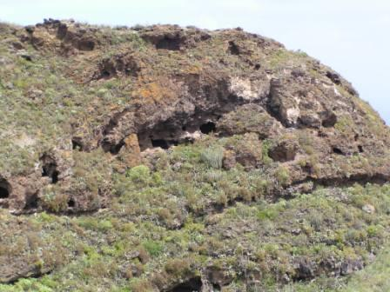
La Montañeta, yacimiento aborigen declarado Bien de Interés Cultural por el Gobierno de Canarias por el Decreto 14/2009, se encuentra en la montaña del mismo nombre, de 443 m.s.n.m., en las proximidades de la cabecera del Bco. del Pagador. El yacimiento en si ocupa la cara sur de la montaña, y se trata de un conjunto de cuevas naturales y artificiales de diferente tipología y funcionalidad (graneros, almogarén, viviendas, tagoror y cuevas funerarias) que conforman, sin duda, el poblado prehistórico de mayor entidad del municipio de Moya. Actualmente hay un proyecto para acondicionar este yacimiento, con el objetivo de mejorar el acceso a las cuevas y la construcción de un centro de interpretación.
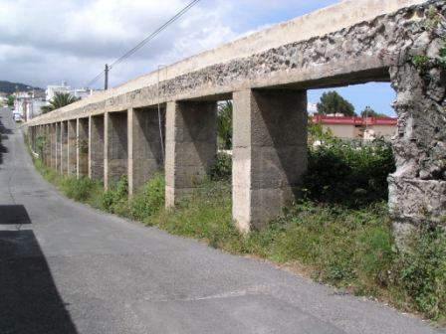
Acueducto de Trujillo, extraordinaria obra de ingeniería hidráulica, construido en el siglo XIX para salvar la depresión del llano. Este acueducto tiene 204 m. de longitud y dispone de una acequia (hoy entubada para evitar pérdidas de agua en su traslado), en la parte superior realizada en piedra y cal, la cual tiene dos lavaderos, cada uno en un extremo, acompañados de un muro de piedra y barro que la elevan hasta su horizontalidad. Un total de 19 gruesos pilares hechos a base de broza y argamasa, la sustentan. Actualmente se encuentra restaurado, sus pilares se han encalado y recubierto de piedra dejando poco de su revestimiento original, al igual que los lavaderos, donde se ha sustituido las piedras deterioradas por otras de cantería. No está en uso hoy en día.
Los Estanques, que salpican el camino, justifican el predominio del regadío para los cultivos intensivos. Tenemos gran variedad de modelos: estanques en cueva, de mampostería, mixto y de barrial. La zona de La Montañeta y Moreto conserva la mayor densidad de estanques del municipio. Casi todos son obras embutidas en la ladera rocosa con un muro de contención formado por grandes piedras labradas, sillares, ripios, y reforzados por contrafuertes exteriores que llevan en su parte superior canalizaciones y cantoneras asociadas.
La Costa, caracterizada por los rompientes, uno de los atractivos más interesantes para el surf, y con piscinas para bañarse al abrigo de las olas. Destaca el barrio de El Roque, con sus características casas colgantes sobre el mar, su playa, y más charcos donde bañarse, como la Charca de San Lorenzo. En toda esta zona hay varias opciones para disfrutar de la gastronomía local. Desde el punto de vista ecológico se trata de una zona de grna interés donde anidan y se pueden observar numerosas especies de aves.

Recomendaciones:
- Es muy importante hacer estiramientos antes y después de caminar.
- La indumentaria debe adecuarse a la estación del año, siendo necesario un gorro, protector labial y crema solar para protegernos del sol, y chubasquero y algo de abrigo, para los imprevistos.
- Se recomiendan botas de caña alta antes que zapatillas de deporte, para evitar torceduras y resbalones. Los bastones sirven de apoyo para descansar las rodillas, y en tramos de bajada o subida pronunciada se agradecen.
- Los alimentos deben ser ligeros y ricos en calorías, sobre todo fruta (plátanos, frutos secos...), bocatas, barritas energéticas, zumos y, ¡agua, sobre todo, agua! Evitar cargar con peso innecesario.
- No tirar restos de comida (cáscaras, etc.), que aunque sean biodegradables, son desagradables a la vista. Lo ideal es traer una bolsa para ello. Si vemos basura por el camino, incluso podemos recogerla, ¡¡es posible!!
- Respetar la flora y fauna del entorno, el patrimonio histórico, geológico y etnográfico, la propiedad particular y la tranquilidad del entorno. No se pueden recolectar piedras, plantas o frutos.
- Tener en cuenta los consejos de los monitores y procurar ir todos lo más juntos posible, no hay medallas para los primeros, y sobre todo, desconectar de lo cotidiano, disfrutar del paisaje y de un día en la naturaleza.
- Sería ideal federarse en la Federación Canaria de Montañismo, tiene ventajas importantes como el seguro y descuentos en cursos, viajes, carreras de montaña, etc.

